Tydzień 15, część 5. Dwie wieże. +→ Mat w 2 posunięciach. – 4 –
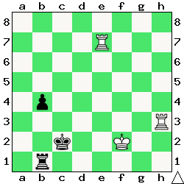  Zadanie 473 2X | 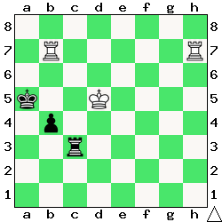 Zadanie 474 2X | Zadanie 477  1.W5g7+ Kh6 2.Wh8X  Zadanie 478  1.Kf3 ∼ 2.W4h5X  SzachyDzieciom.pl
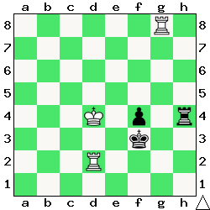  Zadanie 475 2X | 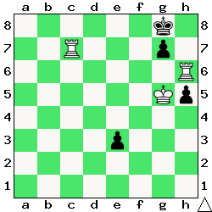 Zadanie 476 2X | Zadanie 479  1.Wg7 ∼ 2.Wh7X  Zadanie 480  1.Wb2 ∼ 2.Wa1X  SzachyDzieciom.pl
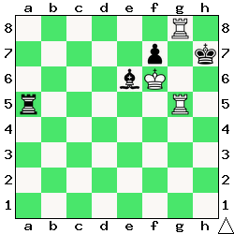  Zadanie 477 2X | 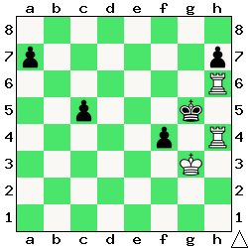 Zadanie 478 2X | Zadanie 473  1.We2+ Kd1(c1) 2.Wh1X  Zadanie 474  1.Wa7+ Kb6(b5) 2.Whb7X  SzachyDzieciom.pl
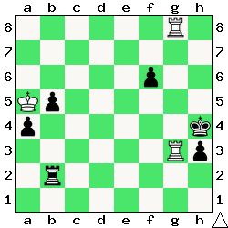  Zadanie 479 2X | 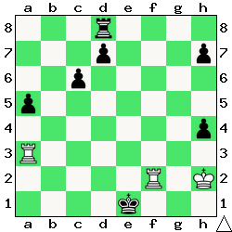 Zadanie 480 2X | Zadanie 475  1.Wgg2 W∼ 2.Wef2X  Zadanie 476  1.Kg6 e2 2.Wc8X  1…h4 2.Wc8X, 1…g:h6 2.Wc8X, 1…Kf8 2.Wh8X  SzachyDzieciom.pl
Tydzień 15. Kurs interaktywny SzachyDzieciom.pl. Mat w 2 posunięciach. – 4 –
Tydzień 15, część 4. Wieża. → Mat w 2 posunięciach. – 1 –
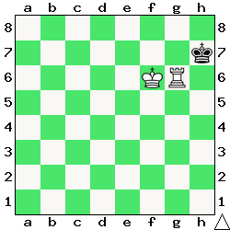  Zadanie 449 2X | 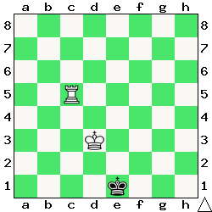 Zadanie 450 2X | Zadanie 453  1.Kb3 c2 2.Wg1X  1…Kb1 2.Wg1X  Zadanie 454  1.Wg3 Kh1 2.W:h3X  SzachyDzieciom.pl
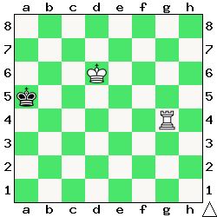  Zadanie 451 2X | 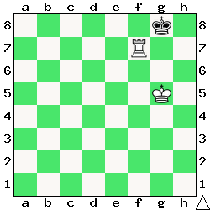 Zadanie 452 2X | Zadanie 455  1.We5 Ka3 2.W:a5X  Zadanie 456  1.Wd4 Kh6 2.Wh4X  SzachyDzieciom.pl
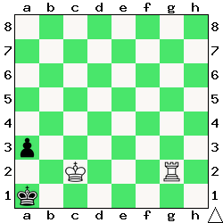  Zadanie 453 2X | 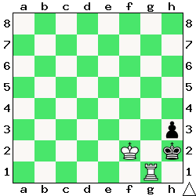 Zadanie 454 2X | Zadanie 449  1.Kf7 Kh8 2.Wh6X  Zadanie 450  1.Wf5 Kd1 2.Wf1X  SzachyDzieciom.pl
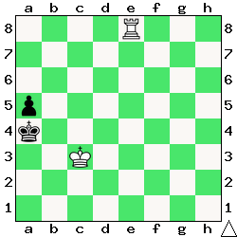  Zadanie 455 2X | 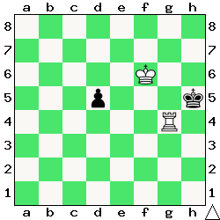 Zadanie 456 2X | Zadanie 451  1.Kc6 Ka6 2.Wa4X  Zadanie 452  1.Kg6 Kh8 2.Wf8X  SzachyDzieciom.pl
Tydzień 15. Kurs interaktywny SzachyDzieciom.pl. Mat w 2 posunięciach. – 1 –

